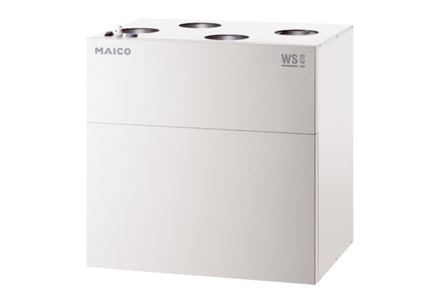Središnji ventilacijski uređaj WS 470 ETJedinica za pakiranje: 1 komAsortiman: K
Broj artikla: 0095.0232Proizvođač: MAICO

